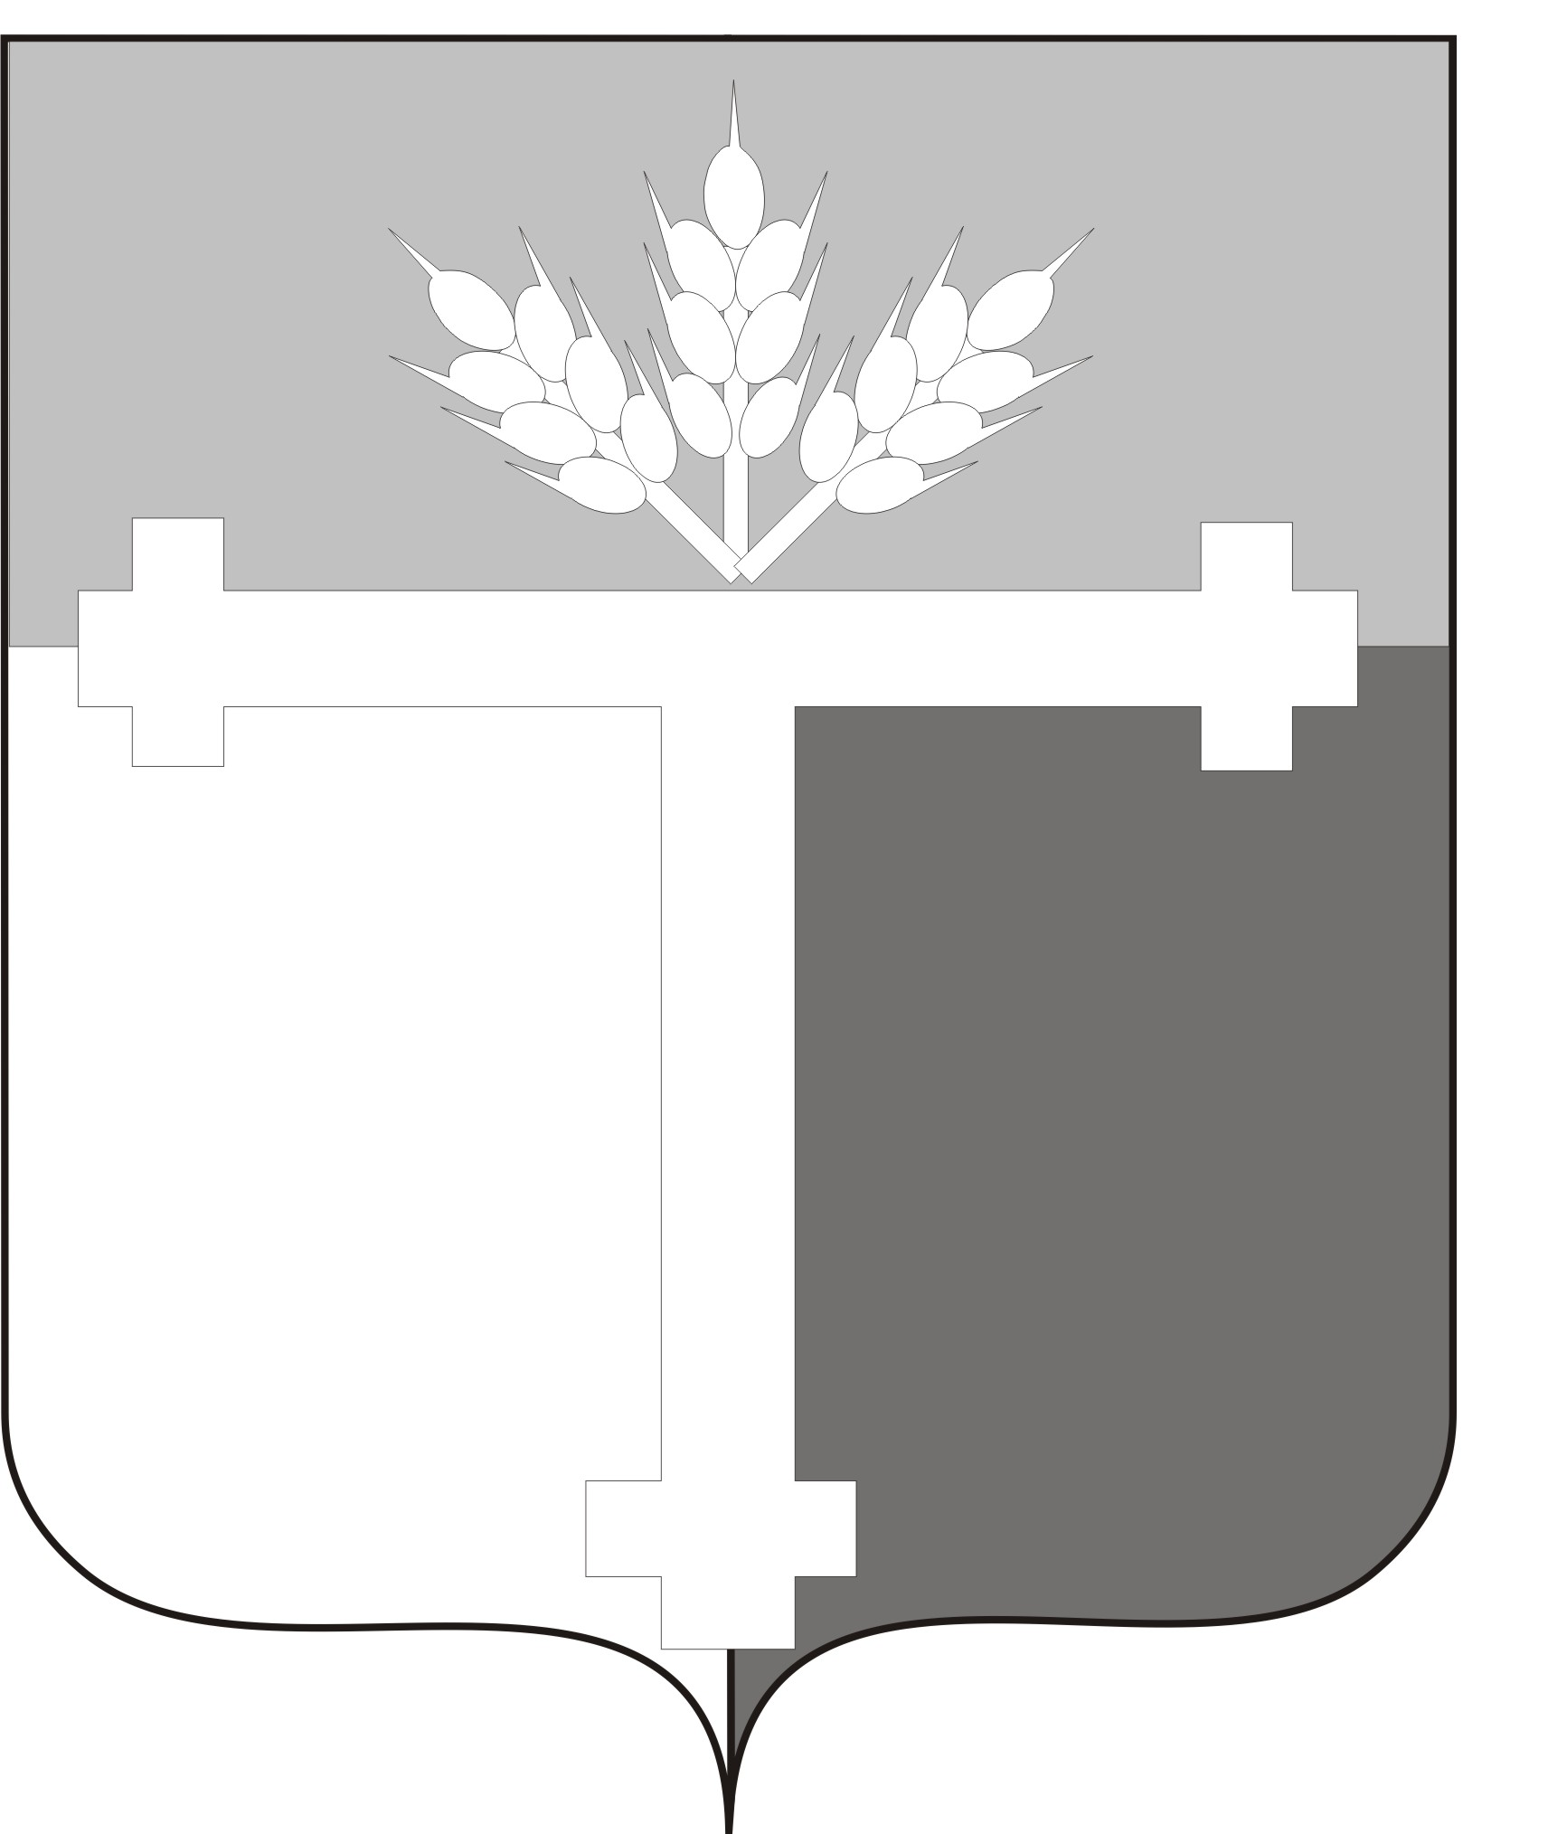

ГЛАВА
ТАТАРСКОГО МУНИЦИПАЛЬНОГО ОКРУГА
НОВОСИБИРСКОЙ ОБЛАСТИ

ПОСТАНОВЛЕНИЕ

от 05.06.2025 г. № 499 г. Татарск

О назначении публичных слушаний

Руководствуясь Градостроительным кодексом Российской Федерации, Федеральным законом от 06.10.2003 № 131-ФЗ «Об общих принципах организации местного самоуправления в Российской Федерации», Уставом Татарского муниципального округа Новосибирской области, в соответствии с Положением об организации и проведении публичных слушаний по вопросам градостроительной деятельности на территории Татарского муниципального округа Новосибирской области, утвержденным Решением первой сессии Совета депутатов Татарского муниципального округа Новосибирской области первого созыва от 21.10.2024 № 16, Правилами землепользования и застройки города Татарска Татарского района Новосибирской области, утвержденными Решением двадцать пятой внеочередной сессии Совета депутатов города Татарска Татарского района Новосибирской области пятого созыва от 07.05.2024 № 430, Решением первой сессии Совета депутатов Татарского муниципального округа Новосибирской области первого созыва от 21.10.2024 № 29 «О правопреемстве органов местного самоуправления вновь образованного муниципального образования Татарский муниципальный округ Новосибирской области», и на основании заявлений граждан
ПОСТАНОВЛЯЮ:
- Назначить публичные слушания по подготовке и обсуждению проектов решений по предоставлению разрешения:
- на условно разрешенный вид использования земельного участка, площадью 1946,0 кв.м., с кадастровым номером 54:37:020211:85 с видом разрешенного использования – индивидуальная жилая застройка, расположенного в территориальной зоне Ж-1 - Зона застройки индивидуальными жилыми домами, условный вид разрешенного использования – для ведения личного подсобного хозяйства (приусадебный земельный участок) (2.2);
- на условно разрешенный вид использования земельного участка, проектной площадью 501 кв.м., образуемого в результате перераспределения земельных участков с кадастровыми номерами 54:37:010224:361 (площадь 403,0 кв.м. с видом разрешенного использования – бытовое обслуживание), 54:37:010224:362 (площадь 1720,0 кв. м. с видом разрешенного использования – малоэтажная многоквартирная жилая застройка), расположенных в территориальной зоне Ж-2 - Зона застройки малоэтажными жилыми домами (до 4 этажей, включая мансардный), условный вид разрешенного использования – для индивидуального жилищного строительства (2.1);
- на условно разрешенный вид использования земельного участка, площадью 3410,0 кв.м., с кадастровым номером 54:37:020302:200 с видом разрешенного использования – склады, расположенного в территориальной зоне Производственная зона П-1, условный вид разрешенного использования – служебные гаражи (4.9);
- на условно разрешенный вид использования земельного участка, площадью 1280,0 кв.м., с кадастровым номером 54:37:010353:78 с видом разрешенного использования – для строительства индивидуального жилого дома, расположенного в территориальной зоне Ж-1 - Зона застройки индивидуальными жилыми домами, условный вид разрешенного использования – для ведения личного подсобного хозяйства (приусадебный земельный участок) (2.2);
- на условно разрешенный вид использования земельного участка, площадью 1371,0 кв.м., с кадастровым номером 54:37:010353:276 с видом разрешенного использования – для строительства индивидуального жилого дома, расположенного в территориальной зоне Ж-1 - Зона застройки индивидуальными жилыми домами, условный вид разрешенного использования – для ведения личного подсобного хозяйства (приусадебный земельный участок) (2.2);
2. Организацию, проведения и обобщение результатов публичных слушаний возложить на комиссию по организации и проведению публичных слушаний по подготовке проектов решений по предоставлению разрешений (далее – Комиссия).
3. Утвердить состав Комиссии по проведению публичных слушаний в составе:

Ф.И.О. | Занимаемая должность
Шиберт Дмитрий Борисович - | первый заместитель главы администрации Татарского муниципального округа Новосибирской области, председатель комиссии;
Сальнаск Ольга Владимировна - | заместитель начальника управления строительства и жилищно-коммунального хозяйства администрации Татарского муниципального округа Новосибирской области, заместитель председателя комиссии;
Бугай Лариса Владимировна - | начальник отдела имущественных и земельных отношений администрации Татарского муниципального округа Новосибирской области;
Сажина Ирина Александровна - | консультант управления строительства и жилищно-коммунального хозяйства администрации Татарского муниципального округа Новосибирской области, секретарь;
Кахута Оксана Андреевна - | консультант отдела имущественных и земельных отношений администрации Татарского муниципального округа Новосибирской области;
Никонова Дарья Сергеевна - | ведущий специалист управления строительства и жилищно-коммунального хозяйства администрации Татарского муниципального округа Новосибирской области;
Сабиров Дамир Тахирович - | главный специалист управления правовой и кадровой работы администрации Татарского муниципального округа Новосибирской области.
4. Комиссии обеспечить проведение публичных слушаний в городе Татарске Татарского муниципального округа Новосибирской области:
- дата и время проведения публичных слушаний: 11 июля 2025 года в 10-00 ч.;
- место проведения публичных слушаний: Новосибирская область, город Татарск, ул. Ленина, 56 (каб. № 25);
5. Комиссии подготовить заключение о результатах публичных слушаний по подготовке проектов решений по предоставлению разрешений.
6. В срок до 16 июля 2025 года подготовить рекомендации по проектам решений о предоставлении разрешений или об отказе в предоставлении разрешений.
7. Порядок учета предложений и участия граждан по проектам решений по предоставлению разрешений установлен в приложении №1 к настоящему постановлению.
8. Отделу организационной работы, контроля и связей с общественностью администрации Татарского муниципального округа Новосибирской области обеспечить опубликование настоящего постановления в Бюллетене органов местного самоуправления Татарского района, разместить на официальном сайте администрации Татарского муниципального округа Новосибирской области и в федеральной государственной системе «Единый портал государственных и муниципальных услуг».
9. Контроль за подготовку и проведение публичных слушаний возложить на первого заместителя главы администрации Татарского муниципального округа Новосибирской области Шиберта Д. Б.

Глава Татарского муниципального округа
Новосибирской области Ю.М. Вязов

Исп. Сажина И.А.
8(383)6425478
Приложение №1 к Постановлению
Главы Татарского муниципального округа
Новосибирской области
От ___________ №____
Порядок
учета предложений и участия граждан по проектам решений по предоставлению разрешений

Участники публичных слушаний имеют право представить свои предложения и замечания по проектам решений по предоставлению разрешений на электронную почту администрации Татарского муниципального округа Новосибирской области regiontatarsk@nso.ru, почтой России по адресу Новосибирская область, город Татарск, улица Ленина, 56, 632122. или в федеральной государственной системе «Единый портал государственных и муниципальных услуг».
- Все поступившие предложения фиксируются в «Журнале учета предложений граждан» по проектам решений по предоставлению разрешений

№п/п | Инициатор внесения предложений (ФИО, паспортные данные) | Дата внесения | Пункт, абзац | Текст поправки | Примечание
1 | 2 | 3 | 4 | 5 | 6

- Учет предложений граждан организует и проводит комиссия по подготовке и проведению публичных слушаний.
- Предложения граждан по подготовке проектов решений по предоставлению разрешений в срок до 08.07.2025 года.
- Зарегистрированные обращения граждан обсуждаются на публичных слушаниях.

